ΙΕΡΑ ΜΗΤΡΟΠΟΛΗ ΛΑΓΚΑΔΑ, ΛΗΤΗΣ ΚΑΙ ΡΕΝΤΙΝΗΣ
ΙΕΡΑ ΜΟΝΗ ΑΓΙΑΣ ΤΡΙΑΔΟΣ, ΠΕΝΤΕ ΒΡΥΣΕΩΝ

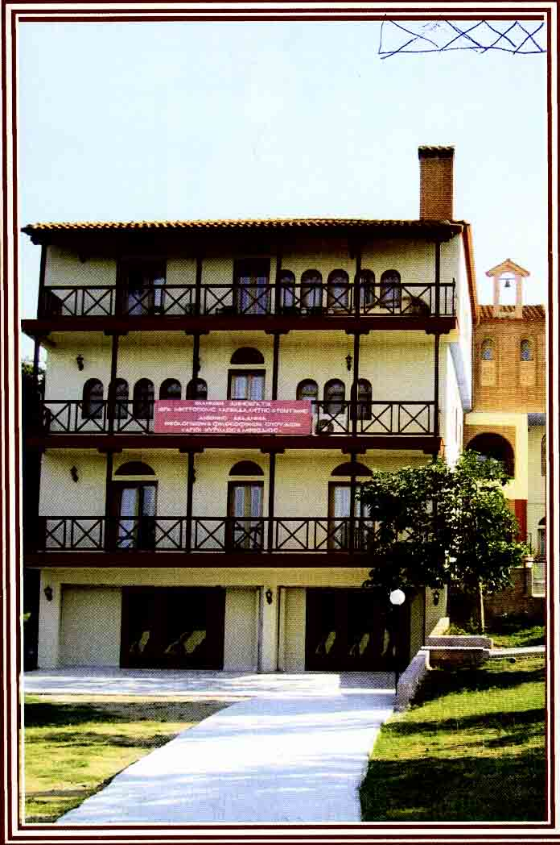
Η Ιερά Μονή Αγίας Τριάδος
Θεσσαλονίκης σε υψόμετρο 450μ. Και απέχει 30 χλμ. Από τη Θεσσαλονίκη και 12 χλμ.από τον Λαγκαδά.

Το κτηριακό συγκρότημα της Μονής θεμελιώθηκε την 1^{η} Μαίου το 1969 με πρώτο παρεκκλήσιο προς τιμήν του Αγίου Νεκταρίου. Ενώ το 1972 θεμελιώθηκε το μικρό καθολικό της Μονής προς τιμήν της Παναγίας Τριάδος. Κτήτορες της Ιεράς Μονής είναι ο Μακαριστός Μητροπολίτης Λαγκαδά κυρός Σπυρίδωνας, ο Πρωτοσύγκελλος της Ιεράς Μητροπόλεως π. Ευσέβιος Σπουργίτης και οι Καθηγήτριες Βασιλική Γιαγκίνη, Μαρία Σταμούλη και Αλεξάνδρα Κωτούλα.

Τα εγκαίνια του καθολικού της Αγίας Τριάδος πραγματοποιήθηκαν στις 5 Νοεβρίου 1994 από τον Μητροπολίτη Λαγκαδά κυρό Σπυρίδωνα.

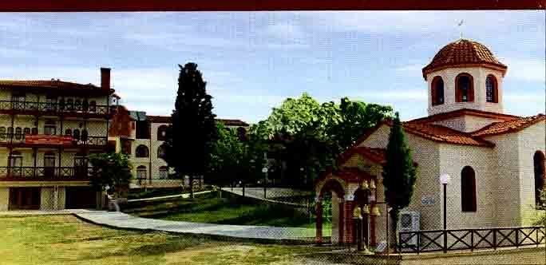
Στο χώρο της Ιεράς Μονής από το 1970 μέχρι και το 2009 λειτουργούσαν οι Εκκλησιαστικές Κατασκηνώσεις της Ιεράς Μητροπόλεως Λαγκαδά.

Την 1^{η} Ιουνίου 1999 εγκαινιάσθηκε η νέα πτέρυγα της Ιεράς Μονής από τον Οικουμενικό Πατριάρχη κ. Βαρθολομαίο ως Διαβαλκανικό Κέντρο φιλοξενίας Φοιτητών, όπως επίσης θεμελίωσε και την Αγία Τράπεζα του Ιερού Παρεκκλησίου του Αγίου Ιωάννου του Προδρόμου, τα δε εγκαίνια του Ιερού Παρεκκλησίου πραγματοποιήθηκαν από το Μακαριστό Μητροπολίτη Λαγκαδά κυρό Σπυρίδωνα.

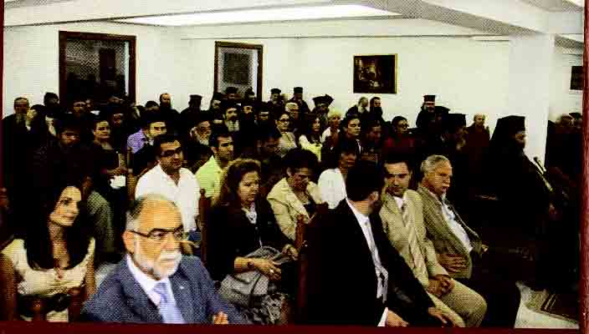
Στις 11 Μαίου 2011 εγκαινιάσθηκε στον ίδιο χώρο η λειτουργία της Διεθνούς Ακαδημίας Θεολογικών και Φιλοσοφικών Σπουδών ¨ Άγιοι Κύριλλος και Μεθόδιος από τον Σεβασμιώτατο Μητροπολίτη Λαγκαδά, Λητής και Ρεντίνης κ. Ιωάννη.

Η Ιερά Μονή παραμένει ανοικτή από την ανατολή του ηλίου μέχρι και τη δύση.

Τηλ. & fax : 23940 56494 & 23940 56411

